Positives Messefazit für SYR

Zukunftsweisende Haustechnik sorgt für Begeisterung

Korschenbroich – Die diesjährigen Frühjahrsmessen in Essen und Nürnberg waren für die SYR Hans Sasserath GmbH & Co. KG ein voller Erfolg. Peter Gormanns, Leiter Vertrieb und Marketing, fasst zusammen: „Sowohl auf der SHK als auch auf der IFH durften wir uns über einen vollen Messestand freuen. Dabei standen natürlich unsere neuen Produkte im Fokus, aber auch Themen wie SYR Connect sind immer aktuell und erfreuen sich daher weiterhin großer Beliebtheit.“

Die beiden neuesten Produkte des Korschenbroicher Unternehmens – das Anschlusscenter 3228 All-In-One und die Enthärtungsanlage LEX Plus 10 Connect – wurden sehr positiv von den Fachbesuchern aufgenommen. Gormanns weiß, warum: „Unser Anschlusscenter ist eine kompakte Rund-um-Lösung für die normgerechte Heizungsbefüllung bzw. Heizungswasseraufbereitung. Die LEX Plus 10 Connect dagegen sorgt für angenehm weiches Wasser und überzeugt Fachhandwerker besonders mit ihrer unkomplizierten Inbetriebnahme. Außerdem ist die Enthärtungsanlage mit unserer Connect-Technologie ausgerüstet. Das macht eine einfache Fernsteuerung möglich.“ So geht SYR den nächsten Schritt auf dem Weg zum Smart Home und verbindet eine weitere Armatur mit dem Internet.

Auch der Service punktet
Nicht nur die Neuheiten im Produktbereich fanden viel Aufmerksamkeit, auch die weiterentwickelten Servicethemen haben die Messestandbesucher überzeugt. „Unser Seminarprogramm für 2016 hat viele Interessenten gefunden. Kein Wunder, denn alle Veranstaltungen finden in unserem neuen, hochmodernen TechCenter in Korschenbroich statt und versprechen damit eine angenehme Atmosphäre und Schulungen auf dem neuesten Stand der Technik“, erklärt Gormanns. Außerdem haben die beliebten Service-Taler ein Upgrade erfahren und nennen sich jetzt SYR Code². „Auch den Service verbinden wir jetzt mit unserer kostenlosen SYR-App. Die zahlreichen Vorteile dieser Umstellung haben auch unsere Besucher auf den Messen überzeugt. Insgesamt haben wir viele gute Gespräche mit Kunden und Interessenten führen können und freuen uns über die sehr positive Resonanz“, so Gormanns abschließend.

Weitere Informationen erhalten Sie bei:

SYR Hans Sasserath GmbH & Co. KG
Mühlenstraße 62
D-41352 Korschenbroich
Fon: +49 (0) 2161 6105-0
Fax: +49 (0) 2161 6105-20
Internet: www.syr.de
E-Mail: info@syr.de

Bildmaterial
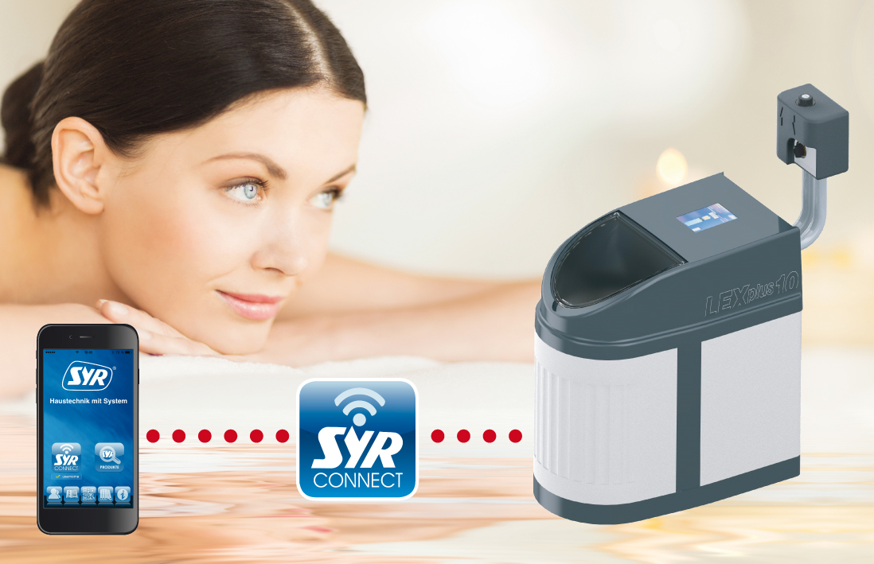

Ein SYR Highlight der diesjährigen Frühjahrsmessen: die Enthärtungsanlage LEX Plus 10 Connect. Sie sorgt für weiches Wasser und ist dank der Connect-Technologie auch von unterwegs steuerbar.

Bild: SYR Hans Sasserath GmbH & Co. KG

